附件3

作品线上提交操作方法

1. 点击http://zhengwen.cmei.org.cn/进入征文系统。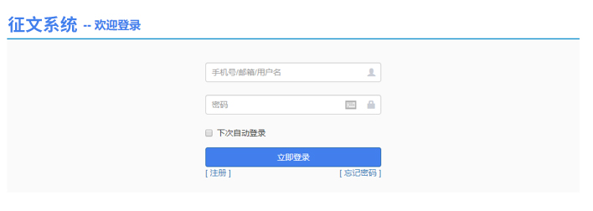
2. 注册（已有账户则直接登录）
3. 登录
4. 个人信息-账户信息-单位信息填写。
5. 活动列表-2024年药学科普作品征集活动-报名-作品信息填写-作品提交；**多名作者请依次填写全部作者姓名**。
6. 作品列表-审核状态，查看作品状态。

说明：

同一参与活动者可依次提交多个作品，其中文字作品以word文档的形式提交，**图片/漫画、短视频作品以ZIP格式压缩包形式提交**（压缩包以医院名称命名；文件夹以医院名称+作品类别命名；作品以作品名命名；**图片/漫画作品附带完整的配文word文档，视频作品附带完整的字幕word文档**）。